Adı Soyadı:…………………………………………..

Sınıfı : 2/G No : ………………

İLKSAN İLKOKULU HAYAT BİLGİSİ DERSİ 2. DÖNEM 2. YAZILISI
Cumhuriyet Bayramı
- Aşağıdaki cümlelerden doğru olanlara D, yanlış olanlara Y harfi yazınız. (6x2=12 puan)

( ) Dört yaşında olan Emine, saçlarını kendi örebilir.

( ) Hayvanlardan korkan Arda, veteriner olmayı çok
ister.

( ) Dedem, çocukluğunda bilgisayar oyunları oynarmış.
( ) Farklı ülkelerde yaşayan çocukların giysileri de
farklı olabilir.

( ) Hava durumundan haberdar olmak özelliklede
denizciler için çok önemlidir.

( ) Katı maddelerin sıvı hale geçmesine “erime” denir.

B) Aşağıdaki boşlukları kutulardaki uygun
Güneş | kalay | nalbant
Samsun’a | meslek | soğumaya
sözcüklerle doldurunuz. (6x2=12 puan)

* Atların ayaklarının altına nal çakan meslek
sahiplerine ………………..denir.

* Bakır kazanların korunması ve insanların zehirlen-
mesinin önlenmesi için kazanlara ………………..
yapılırdı.

* Bir kimsenin geçimini sağlamak için yaptığı işe
…………..…….. denir.

* En büyük ısı ve ışık kaynağı ……………… tir.

* Sonbahar mevsiminde sular ……………….. başlar.

* Kurtuluş Savaşı, Atatürk’ün …………………
çıkmasıyla başlamıştır.

C) Atatürk’ün okuduğu okulları ilk gittiği okuldan son gittiği okula doğru numara vererek sıralayınız. (5x1= 5 p)

( ) Şemsi Efendi İlkokulu

( ) Selanik Askeri Ortaokulu

( ) Mahalle Mektebi
( ) Manastır Askeri Lisesi

( ) Harp Okulu

( 6 ) Harp Akademisi

ALDIĞI NOT:

D) Aşağıdaki milli bayramların neden kutladığımızı uygun olaylarla eşleştiriniz.
(4x2 = 8 puan)
Kurtuluş Savaşı’nı kazandık.

Zafer Bayramı
Türkiye Büyük Millet Meclisi açıldı.

Ulusal Egemenlik ve Çocuk Bayramı
Cumhuriyet İlan edildi.

Atatürk’ü Anma, Gençlik ve Spor Bayramı
Atatürk Samsun’a çıkarak Kurtuluş Savaşı’nı başlattı.

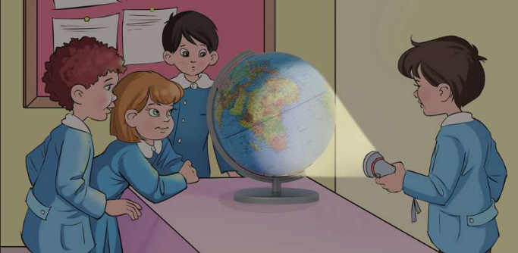
E) Yukarıdaki çocukların elindeki el feneri ve küre neyi temsil ediyor? Çocuklar hangi olayın deneyini yapmaya çalışıyorlar Aşağıya yazınız.
( 1+1+ 3 = 5 puan)

El feneri = ……………………………………….

Yuvarlak küre = ………………………………….

Anlatılmak istenilen olay = …………………….....

……………………………………………………..

……………………………………………………..

……………………………………………………..
F) Aşağıdaki mevsimlerin adını yazınız. Ayrıca bu mevsimlerin başlıca özelliklerini yazınız. (4x3=12 p)
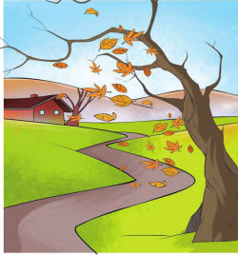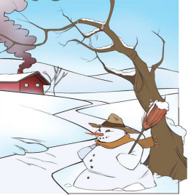
…………………. ……………………..

………………………………. …………………………………...
………………………………. …………………………………...
………………………………. …………………………………...
………………………………. …………………………………...
………………………………. …………………………………...
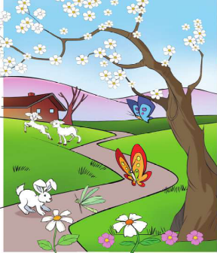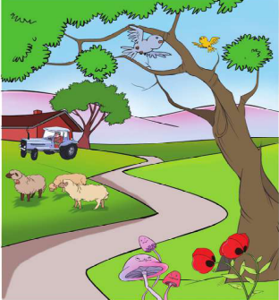
…………………. ……………………..

………………………………. …………………………………...
………………………………. …………………………………...
………………………………. …………………………………...
………………………………. …………………………………...
………………………………. …………………………………...

G) Aşağıdaki soruların doğru seçeneklerini işaretleyiniz. (10x4=40 puan)

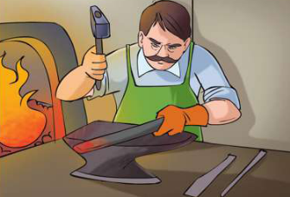
Eskiden kılıç, bıçak, kazma, kürek yapardım. Ama artık bana pek ihtiyaç kalmadı.

1-) Yukarıda gördüğümüz meslek hangisidir?

A ) Nalbant B ) Faytoncu C ) Demirci

2-) Aşağıdakilerden hangisi geçmişte Türk toplumuna
liderlik yapan kişilerden birisidir?

A) Obama B) Atatürk C) Putin

Atatürk’ün anıt mezarı …………..……..……’da
………………..……………….’dedir
3-)

Yukarıdaki noktalı yerlere sırası ile hangi
bilgiler gelmelidir?

A ) Ankara – Anıtkabir
B ) İstanbul – Dolmabahçe Sarayı
C ) Selanik – Manastır

4-) Aşağıdakilerden hangisi eskiden oynanan oyunlara
örnek olarak gösterilemez?

A) Topaç B) Kumandalı araba C) Sek sek

5-) Canlıların yaşayabilmesi için aşağıdakilerden
hangisine ihtiyacı yoktur?

A) Su B) Hava C) Ağaç

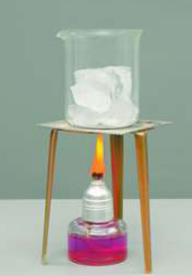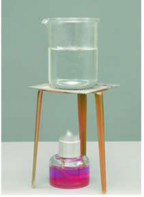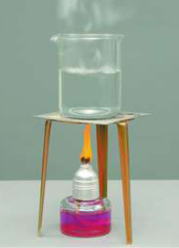

6-) Yukarıdaki resimlerde sırasıyla suyun hangi
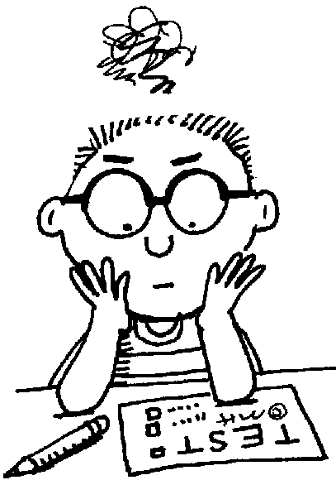
durumları görülmektedir?

A ) Sıvı – Katı – Gaz
B ) Gazı – Katı – Sıvı
“ C ) Katı – Sıvı – Gaz

7-) Aşağıdakilerden hangisi doğal çevredir?

A ) Orman B ) Ev C ) Park

8-) Aşağıdakilerden hangisinin insan sağlığına zararlı
etkileri vardır?

A ) Çevremizin ağaçlandırılması.
B ) Fabrika atıklarının sulara karışması.
C ) Fabrikaların bacalarına filtre takılması.

Dünya’nın kendi ekseni etrafında dönüşü sonunda ………………….. meydana gelir.

9-) Yukarıdaki cümlede noktalı yere hangi sözcük
gelmelidir?

A) gece-gündüz B) mevsimler C) yaz-kış
2)
10-) Aşağıdakilerden hangisi Atatürk’ün kişisel
özelliklerinden değildir?

A ) Okumayı pek sevmezdi.
B ) Planlı ve disiplinli çalışırdı.
C ) Vatanını çok severdi.
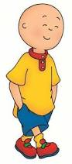
************* JOKER SORU **************
Depreme karşı alınacak önlemler neler olmalıdır. Aşağıdaki noktalı yere üç tanesini yazınız. ( 3 puan )

a) ……………………………….…………………………………...
b) ……………………………….…………………………………...
c) ……………………………….…………………………………...
SINAV SONA ERDİ. LÜTFEN CEVAPLARINIZI KONTROL EDİNİZ. BAŞARILAR DİLERİM.
www.eegitimim.com

